Отчёт Пилипенко Богдан

Задание 1. «Добавление, как в хранилище»

1. Зашёл в свой GigHub и нажала перейти в свой репозиторий.

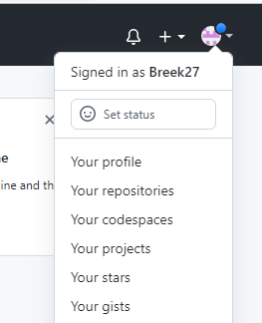

1. Перешёл в свой репозиторий и нажимаю New.

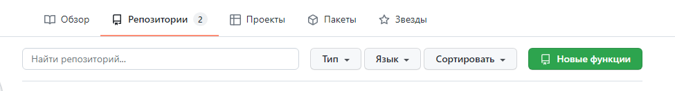

1. Создаю новый репозиторий. Дал имя, описание (необязательно), указал параметр файла «Публичный», нажал Create repository.

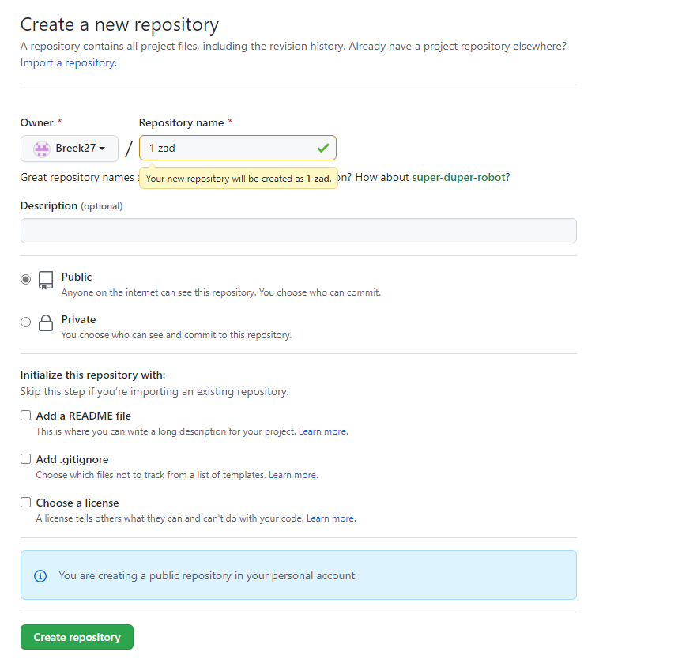

1. Репозиторий создан. Отображается ссылка на него. Тут же нажимаю uploading an existing file (добавить существующий файл).

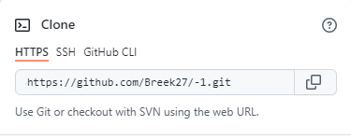

1. Файл, который хочу добавить перетаскиваю сюда.

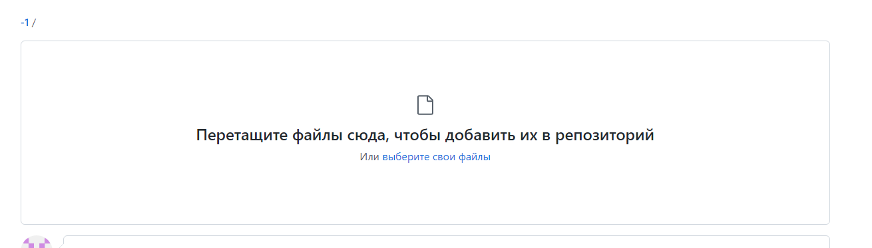

1. После добавления файла нажимаю Commit changes Загрузить изменения.

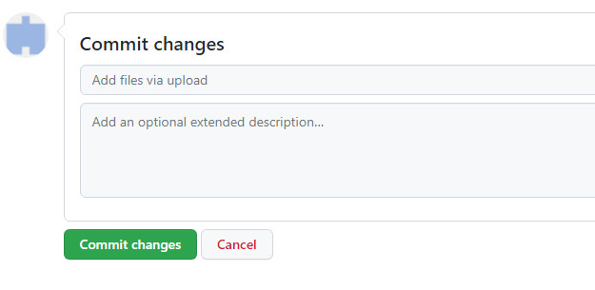

1. Копирую ссылку и отправляю другу.

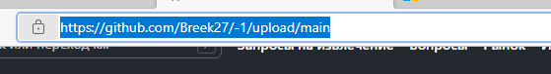

1. У друга получаю ссылку и перехожу по ней.

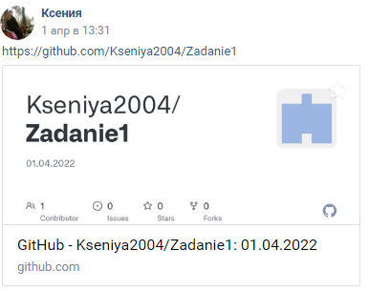

1. Здесь я получил репозиторий друга с загруженным в него файлом.

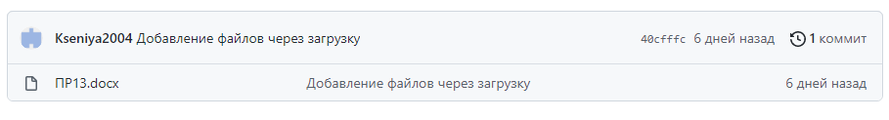

1. Могу сразу просмотреть файл. Тут же могу и скачать.

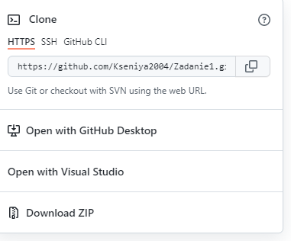

Задание 2. «Через Visual Studio»

1. Открываю свой программный код.

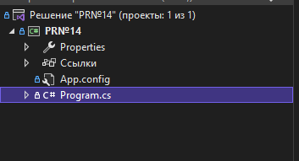

1. Перехожу во вкладку Git, выбираю создать репозиторий.

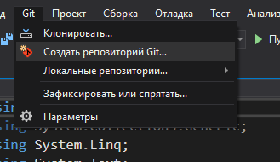

1. Создаю репозиторий. Добавляю учётную запись, даю имя, описание (необязательно) и нажимаю «Создать и отправить».

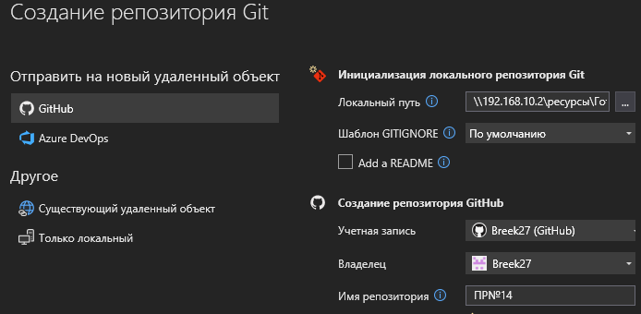

1. Происходит загрузка в репозиторий.

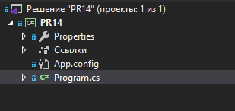

1. Новый репозиторий появился в Github.

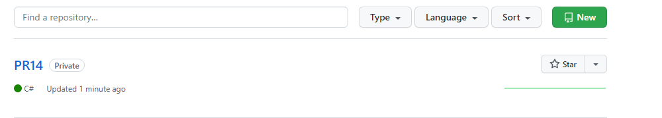

1. Добавляю изменения в код.

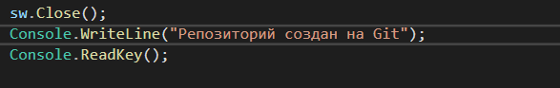

1. Перехожу во вкладку Git, выбираю отправить.

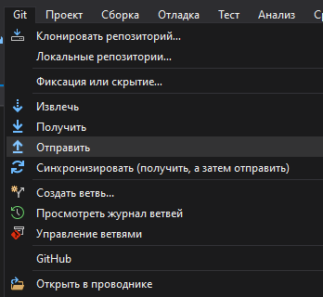

1. Отправка произведена.

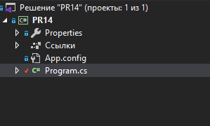

1. Здесь можно просматривать изменения.

